Lionel Messi

Človek alebo mimozemšťan???? Predchádzajúce 3 roky kariéry.

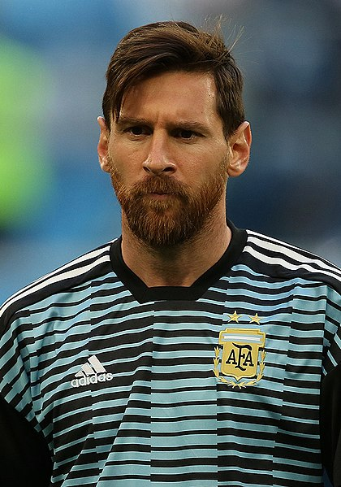

2019

Sebastián Theis 1.A

**Lionel Andrés Messi Cuccittini** (* 24. jún 1987, Rosario, Santa Fe, Argentína) je argentínsky profesionálny futbalista, ktorý hrá za španielsky klub FC Barcelona a argentínsky národný tím. Často je považovaný za najlepšieho futbalistu sveta a väčšinou označovaný za jedného z najlepších futbalistov v histórii.

* Messi získal rekordných šesť ocenení Zlatá lopta[1] a rekordných šesť európskych Zlatých kopačiek[2]. Celú svoju profesionálnu kariéru strávil v Barcelone, s ktorou získal 34 trofejí vrátane desiatich ligových titulov, štyroch titulov Lige Majstrov UEFA a šiestich titulov Copa del Rey.
* Messi je plodným strelcom a kreatívnym playmakerom a drží rekordy za najviac gólov v La Lige (427), v [ligovej](https://sk.wikipedia.org/wiki/Zoznam_najlep%C5%A1%C3%ADch_strelcov_La_Ligy) sezóne (50), v [európskej klubovej sezóne](https://sk.wikipedia.org/w/index.php?title=Eur%C3%B3pske_klubov%C3%A9_futbalov%C3%A9_rekordy&action=edit&redlink=1) (73), v kalendárnom roku (91), v [El Clásicu](https://sk.wikipedia.org/w/index.php?title=El_Cl%C3%A1sico&action=edit&redlink=1) [3](26), za [najviac hattrickov v Lige majstrov UEFA](https://sk.wikipedia.org/w/index.php?title=Zoznam_hattrickov_v_Lige_majstrov_UEFA&action=edit&redlink=1) (8), ako aj za najviac asistencií v La Lige (173) a [Copa América](https://sk.wikipedia.org/wiki/Copa_Am%C3%A9rica) (13). Strelil viac ako [700 kariérnych gólov](https://sk.wikipedia.org/wiki/Zoznam_futbalistov_s_500_alebo_viac_strelen%C3%BDmi_g%C3%B3lmi) za klub a krajinu.
* Už ako malý chlapec preukazoval talent v [Newell's Old Boys](https://sk.wikipedia.org/wiki/Club_Atl%C3%A9tico_Newell%27s_Old_Boys). V 10 rokoch mu bol diagnostikovaný [problém s vystrekom[4]](https://sk.wikipedia.org/wiki/Somatotrop%C3%ADn) . Ako 13 ročný prestúpil do FC Barcelony, kde žil s otcom. Klub mu začal platiť liečbu. Už ako sedemnásť ročný si odbil súťažný debut v októbri 2004. Na konci roku 2007 bol finalistom v ankete [Zlatá lopta](https://sk.wikipedia.org/wiki/Zlat%C3%A1_lopta) a [Futbalista roka FIFA](https://sk.wikipedia.org/wiki/Futbalista_roka_FIFA). Tento úspech zopakoval ďalšie štyri roky. V sezóne 2008/2009 získal s Barcelonou [treble](https://sk.wikipedia.org/w/index.php?title=Treble_(futbal)&action=edit&redlink=1). V sezóne 2011/2012 strelil v La Lige 50 gólov. V marci 2012 sa stal ako dvadsaťštyri ročný [najlepším strelcom Barcelony v histórii](https://sk.wikipedia.org/wiki/Zoznam_rekordov_a_%C5%A1tatist%C3%ADk_FC_Barcelona). V sezóne 2014/2015 doviedol Barcelonu k druhému treble. V sezóne 2018/2019 sa po šiesty krát stal najlepším strelcom ligy, čím vyrovnal rekord [Telma Zarru](https://sk.wikipedia.org/w/index.php?title=Telmo_Zarra&action=edit&redlink=1). 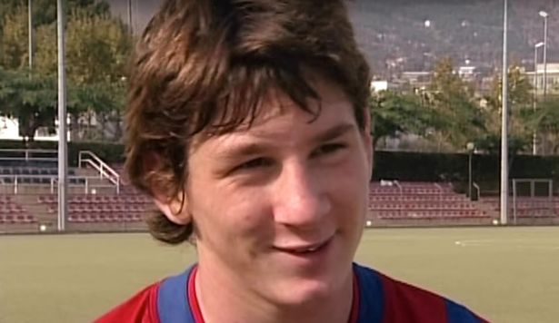

#### Za Argentínu vyhral v roku [2005 Majstrovstvá sveta do 20 rokov](https://sk.wikipedia.org/w/index.php?title=Majstrovstv%C3%A1_sveta_vo_futbale_hr%C3%A1%C4%8Dov_do_20_rokov_2005&action=edit&redlink=1), kde sa stal najlepším strelcom a hráčom. V roku [2008 vyhral Olympijské hry](https://sk.wikipedia.org/wiki/Letn%C3%A9_olympijsk%C3%A9_hry_2008).

#### V auguste 2005 si odbil seniorský debut, v ktorom hral len jednu minútu kvôli červenej karte. Na [Majstrovstvách sveta 2006](https://sk.wikipedia.org/wiki/Majstrovstv%C3%A1_sveta_vo_futbale_2006) strelil gól proti [Srbsku a Čiernej Hore](https://sk.wikipedia.org/wiki/Srbsko_a_%C4%8Cierna_Hora) pri výhre 6:0. Na [Copa América 2007](https://sk.wikipedia.org/wiki/Copa_Am%C3%A9rica_2007) bol vyhlásený najlepším mladým hráčom turnaja. Na [Majstrovstvách sveta 2014](https://sk.wikipedia.org/wiki/Majstrovstv%C3%A1_sveta_vo_futbale_2014) doviedol ako kapitán tím do finále proti [Nemecku](https://sk.wikipedia.org/wiki/Nemeck%C3%A9_n%C3%A1rodn%C3%A9_futbalov%C3%A9_mu%C5%BEstvo), kde ale prehral 0:1 po predĺžení. Bol vyhlásený najlepším hráčom turnaja. Na [Copa Výsledok vyhľadávania obrázkov pre dopyt Lionel MessiAmérica 2015](https://sk.wikipedia.org/w/index.php?title=Copa_Am%C3%A9rica_2015&action=edit&redlink=1) a [2016](https://sk.wikipedia.org/wiki/Copa_Am%C3%A9rica_2016) prehral taktiež vo finálových zápasoch proti [Čile](https://sk.wikipedia.org/wiki/%C4%8Cilsk%C3%A9_n%C3%A1rodn%C3%A9_futbalov%C3%A9_mu%C5%BEstvo). Po tom čo ukončil reprezentačnú kariéru sa opäť vrátil k národnému tímu. Na [Majstrovstvách sveta 2018](https://sk.wikipedia.org/wiki/Majstrovstv%C3%A1_sveta_vo_futbale_2018) však vypadol už v osemfinále s [Francúzskom](https://sk.wikipedia.org/wiki/Franc%C3%BAzske_n%C3%A1rodn%C3%A9_futbalov%C3%A9_mu%C5%BEstvo), a na [Copa América 2019](https://sk.wikipedia.org/wiki/Copa_Am%C3%A9rica_2019) skončil na treťom mieste. Messi je [najlepším strelcom histórie Argentíny](https://sk.wikipedia.org/wiki/Argent%C3%ADnske_n%C3%A1rodn%C3%A9_futbalov%C3%A9_mu%C5%BEstvo).

#### 2017/2018: Domáce double a rekordná piata Zlatá kopačka

* Messi otvoril sezónu 2017/2018 gól z penalty pri domácej prehre 1:3 nad Realom Madrid v Suerpcopa de España. V zápasoch *El Clásica* to bol už pre neho 24. oficiálny gól a 25. celkovo. 9. septembra strelil prvý ligový hattrick v sezóne, v zápase proti mestskému rivalovi [Espanyolu](https://sk.wikipedia.org/wiki/RCD_Espanyol) (5:0). 12. septembra strelil dva góly [Gigimu Buffonovi](https://sk.wikipedia.org/wiki/Gianluigi_Buffon), čím porazila Barcelona víťaza talianskej ligy Juventus 3:0 doma, v zápase [Ligy majstrov UEFA](https://sk.wikipedia.org/w/index.php?title=Liga_majstrov_UEFA_2017/2018&action=edit&redlink=1). 19 septembra strelil Messi štyri góly v zápase proti [Eibaru](https://sk.wikipedia.org/w/index.php?title=SD_Eibar&action=edit&redlink=1) (6:1) na Camp Nou [5]v La Lige. O tri týždne neskôr, 1. októbra, sa stal Messi tretím v poradí v počte odohraných zápasov za Barcelonu v histórii, keď predbehol [Carlesa Puyol](https://sk.wikipedia.org/wiki/Carles_Puyol)a (594. zápas). Bol to zápas proti Las Palmas (3:0), kde strelil dva góly a na jeden prihral; tento zápas sa hral za zatvorenými dverami Camp Nou, kvôli násiliu v [Katalánsku](https://sk.wikipedia.org/wiki/Katal%C3%A1nsko), ktoré bolo spôsobené [referendom o nezávislosť](https://sk.wikipedia.org/w/index.php?title=Referendum_o_nez%C3%A1vislosti_Katal%C3%A1nska_2017&action=edit&redlink=1).
* 18. októbra, v jeho 122. štarte v európskych súťažiach, strelil v zápase Ligy majstrov UEFA nad [Olympiakosom](https://sk.wikipedia.org/wiki/Olympiakos_FC) (3:0) 97. gól v Lige majstrov UEFA a 100. vo všetkých klubových súťažiach pod hlavičkou UEFA. Messi sa stal spolu s Cristianom Ronaldom len druhým hráčom, ktorý prekonal túto veľkolepú hranicu, ale potreboval nato o 21 zápasov menej ako Portugalčan. 4. novembra odohral v zápase proti Sevilli v lige (2:2) svoj 600. zápas za Barcelonu. Po prevzatí štvrtej Zlatej kopačky podpísal s Barcelonou 25. novembra novú zmluvu, ktorá ho drží v tíme do sezóny 2020/2021. Jeho výkupná klauzula bola stanovená na 700 miliónov €.
* 7. januára 2018 odohral 400. zápas v lige v zápase proti Levante (3:0), v ktorých si pripísal 144 ligových asistencii a 365 gólov, čím vyrovnal rekord Gerda Müllera za najviac ligových gólov strelených za jeden klub v top 5 ligách Európy. O týždeň neskôr tento rekord prekonal, keď strelil 366. ligový gól z priameho kopu proti [Realu Sociedad](https://sk.wikipedia.org/wiki/Real_Sociedad_de_F%C3%BAtbol) (2:4 výhra vonku). 4. marca strelil v domácom ligovom zápase nad Atléticom Madrid (1:0) z priameho kopu 600. seniorský gól. 14. marca strelil v domácom zápase Ligy majstrov UEFA proti Chelsea (3:0) 99. a 100. gól v Lige majstrov UEFA, čím sa stal len druhým hráčom po Cristianovi Ronaldovi, ktorý vyrovnal túto hranicu, avšak dokázal to v mladšom veku, za menej zápasov, za menej odohraných minút, a za menej striel ako Portugalský konkurent.
* Jeho prvý gól, ktorý prišiel po dvoch minútach a ôsmich sekundách, bol jeho najrýchlejším gólom v kariére. Taktiež pomohol Barcelone dostať sa už po jedenásty krát v rade do štvrťfinále tejto súťaže. 7. apríla strelil hattrick v zápase proti [Leganés](https://sk.wikipedia.org/w/index.php?title=CD_Legan%C3%A9s&action=edit&redlink=1) (3:1), vrátane šiesteho gólu z priameho kopu v sezóne, čím vyrovnal rekord jeho bývalého spoluhráča Ronaldinha. Opäť ukončil sezónu ako najlepší strelec ligy s 34 gólmi, čo mu opäť prinieslo už jeho piatu Zlatú kopačku. 21. apríla strelil druhý gól Barcelony-40. v sezóne-pri víťazstve 5:0 vo finále Copa del Rey nad Sevillou; taktiež nahral na gól Luisovi Suárezovi. Bola to štvrtá výhra v rade Barcelony v tejto súťaži a 30. celkovo. 29. apríla strelil hattrick pri víťazstve 4:2 vonku nad Deportivo La Coruña, čím získala Barcelona 25. ligový titul. 9. mája strelil gól proti Villarrealu (5:1), čím Barcelona vytvorila nový rekord v [počte zápasov bez prehry](https://sk.wikipedia.org/w/index.php?title=Futbalov%C3%A9_rekordy_v_%C5%A0panielsku&action=edit&redlink=1) (43) v La Lige.

**2018/2019: Barcelonský kapitán, desiaty titul v La Lige a rekordná šiesta Zlatá kopačka**

* Po odchode bývalého kapitána [Andrésa Iniestu](https://sk.wikipedia.org/wiki/Andr%C3%A9s_Iniesta) v máji 2018, bol Messi menovaný novým kapitánom klubu. 12. augusta 2018 získal ako kapitán Barcelony prvú trofej, keď dokázal vyhrať Supercopa de España nad Sevillou 2:1. 19. augusta strelil dva góly v úvodnom zápase [ligovej](https://sk.wikipedia.org/wiki/La_Liga_2018/2019) sezóny nad Alavésom (3:0). Jeho prvý gól v zápase bol z priameho kopu, keď súperovi hráči vyskočili a popod nich prešla lopta; tento gól bol zároveň 6000. gólom Barcelony v La Lige.
* 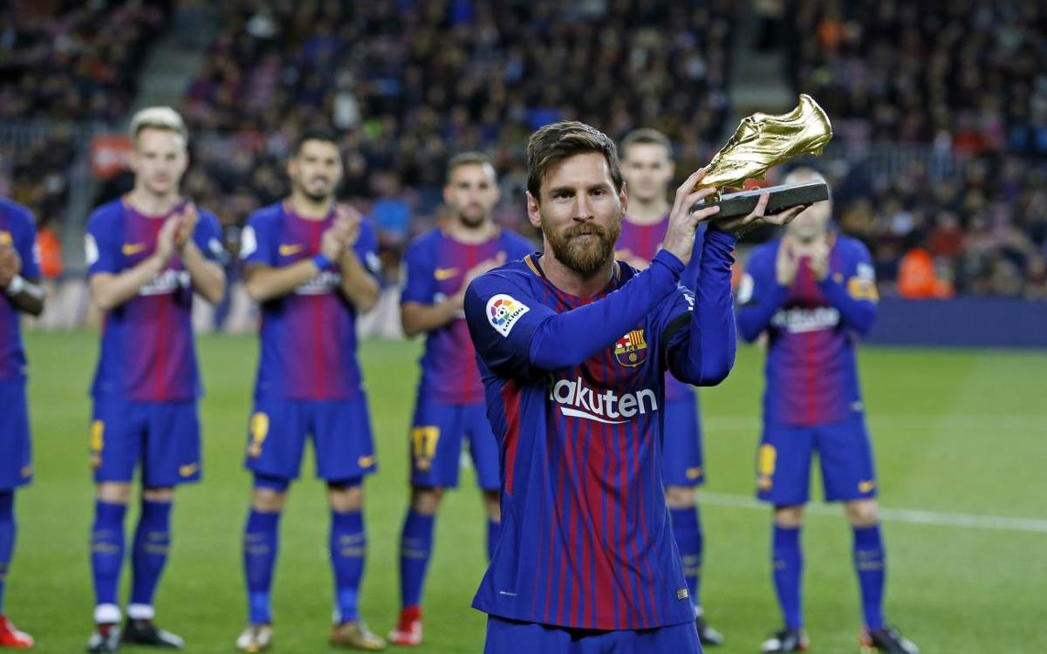18. septembra strelil hattrick nad [PSV Eindhoven](https://sk.wikipedia.org/wiki/PSV_Eindhoven) (4:0) v úvodnom kole skupinovej fázy [Ligy majstrov UEFA](https://sk.wikipedia.org/wiki/Liga_majstrov_UEFA_2018/2019), čím urobil nový rekord za najviac hattrickov v tejto súťaži (8). 20. októbra strelil gól a asistoval pri výhre 4:2 nad Sevillou, avšak v 26. minúte si poranil pravú ruku a musel byť vystriedaný; testy neskôr potvrdili, že mal zlomeninu radiálnej kosti, čo ho vyradilo z futbalu na tri týždne.
* 8. decembra strelil proti Espanyolu (4:0) dva góly z priameho kopu – jeho 9. a 10. gól z priameho kopu počas kalendárneho roku; toto bolo po prvýkrát čo niečo také v lige dokázal. Jeho prvý gól v zápase bol zároveň 10. gólom v ligovej sezóne, čím sa stal prvým hráčom v histórii La Ligy, ktorý strelil minimálne 10 gólov v 13. sezónach po sebe.
* 13. januára 2019 strelil 400. gól v La Lige, čo sa mu podarilo za 435 zápasov počas zápasu s Eibarom (3:0), čím sa stal prvým hráčom v histórii, ktorému sa to podarilo v jednej z top 5 líg Európy. 2. februára strelil dva góly pri remíze 2:2 nad Valenciou. Jeho prvý gól prišiel z penalty, čo bol jeho 50. v lige, a stal sa tak len tretím hráčom v histórii La Ligy, ktorému sa toto podarilo, hneď po Cristianovi Ronaldovi a [Hugovi Sánchezovi](https://sk.wikipedia.org/w/index.php?title=Hugo_S%C3%A1nchez&action=edit&redlink=1). O mesiac neskôr klub vyhlásil, že začali prípravu na Messiho odchod do dôchodku. 23. februára strelil 50. hattrick v kariére a taktiež asistoval Luisovi Suárezovi v zápase proti Sevilli (4:2 výhra vonku); zároveň sa mu podarilo dosiahnuť 650 gól za klub a krajinu na seniorskej úrovni.
* 16 apríla strelil dva góly v druhom zápase štvrťfinále Ligy majstrov UEFA proti Manchestru United (3:0), a po celkovom skóre 4:0 sa dostala do semifinále po prvýkrát od roku 2015; boli to taktiež jeho prvé góly vo štvrťfinálových zápasoch od roku 2013. 27. apríla prišiel Messi v zápase proti Levante z lavičky a strelil jediný gól zápasu, čím zabezpečil Barcelone [predčasný ligový titul](https://sk.wikipedia.org/wiki/La_Liga_2018/2019); bol to jeho 450. zápas za Barcelonu v lige, a zároveň prvá ligová trofej ako kapitán.
* mája strelil dva góly v semifinále Ligy majstrov UEFA doma proti [Liverpoolu](https://sk.wikipedia.org/wiki/Liverpool_FC) (3:0); jeho druhý gól v zápase, ktorý bol z priameho kopu vo vzdialenosti 32 metrov, bolo jeho 600. gólom za Barcelonu na seniorskej úrovni. V druhom zápase o šesť dní neskôr prehrala Barcelona na [Anfielde](https://sk.wikipedia.org/wiki/Anfield) 4:0, a tak vypadla zo súťaže po celkovo skóre 4:3. 19. mája v poslednom zápase Barcelony v lige strelil dva góly pri remíze 2:2 v Eibare (jeho 49. a 50. gól v sezóne vo všetkých súťažiach), čo mu zabezpečilo jeho šiestu trofej Pichichi pre najlepšieho strelca ligy (36 gólov v 34 zápasoch), čím vyrovnal Zarru v počte sezón ako najlepší strelec ligy. Taktiež získal šiestu Zlatú kopačku, ktorú dokázal získať tretíkrát v rade (od sezóny 2016/2017). 25. mája strelil gól vo finále Copa del Rey poti Valencii, avšak tento zápas Barcelona prehrala (1:2).

#### 2019/2020: Rekordná šiesta cena pre najlepšieho hráča sveta podľa FIFA

* 5. augusta 2019 bolo oznámené, že Messi nebude môcť odcestovať na turné po USA, kvôli zraneniu na pravom lýtku. 19. augusta bol Messiho lob spoza šestnásty proti Realu Betis nominovaný na cenu [FIFA Puskás Award](https://sk.wikipedia.org/wiki/Cena_Ferenca_Pusk%C3%A1sa). Neskôr v mesiaci si ho po uzdravení lýtka opäť poranil, čo ho vyradilo z hry na začiatok sezóny; čoho dôsledkom bolo, že bol zranený na neurčito s tým, že sa má vrátiť k hraniu po septembrovej reprezentačnej prestávke.
* Svoj prvý zápas v sezóne odohral 17. septembra, keď prišiel z lavičky pri bezgólovej remíze 0:0 proti [Borussi Dortmund](https://sk.wikipedia.org/wiki/Borussia_Dortmund) vonku v otváracom zápase [Ligy majstrov UEFA](https://sk.wikipedia.org/wiki/Liga_majstrov_UEFA_2019/2020). 23. septembra získal Messi cenu [FIFA The Best](https://sk.wikipedia.org/w/index.php?title=FIFA_The_Best&action=edit&redlink=1) pre najlepšieho hráča na svete, pred [Virgilom van Dijkom](https://sk.wikipedia.org/w/index.php?title=Virgil_van_Dijk&action=edit&redlink=1) a Cristianom Ronaldom.
* 6. októbra strelil svoj prvý gól v sezóne v ligovom zápase proti Seville (4:0 doma), ktorý strelil z priameho kopu; bol to jeho 420. gól v La Lige, čím prekonal Cristiana Ronalda s jeho 419 ligovými gólmi v top 5 európskych súťažiach. 23. októbra strelil Messi svoj prvý gól v tejto sezóne Ligy majstrov UEFA pri vonkajšej výhre 2:1 nad [Slaviou Praha](https://sk.wikipedia.org/wiki/SK_Slavia_Praha), čím sa stal prvým hráčom, ktorý strelil gól v 15. sezónach Ligy majstrov UEFA v rade (nerátajú sa kvalifikačné kolá); taktiež dorovnal spoločný rekord Raúla a Cristiana Ronalda, za najviac súperom streleným minimálne jeden gól v tejto súťaži (33). 29. októbra strelil dva góly a dva asistoval pri domácej výhre 5:1 nad Realom Valladolid v La Lige; jeho prvý gól – z 32 metrov – bol jeho 50. gólom z priameho kopu v kariére. Jeho góly (608) ho taktiež dostali pre Cristiana Ronalda (606), čo sa týka klubovej úrovne. 9. novembra strelil tri góly (vrátane dvoch priamych kopov) pri domácej výhre 4:1 nad Celtou Vigo. Bol to jeho 34. hattrick v La Lige, čím vyrovnal Cristiana Ronalda ako držiteľa tohto rekordu.
* 27. novembra sa Messi podieľal na všetkých troch góloch svojho tímu pri víťazstve 3:1 nad [Borussiou Dortmund](https://sk.wikipedia.org/wiki/Borussia_Dortmund), keď v 29. minúte asistoval [Luisovi Suárezovi](https://sk.wikipedia.org/wiki/Luis_Alberto_Su%C3%A1rez) a v 34. minúte strelil gól. Taktiež v druhom polčase asistoval na gól [Antoinemu Griezmannovi](https://sk.wikipedia.org/wiki/Antoine_Griezmann). Bol to jeho 700. zápas za Barcelonu, a taktiež vytvoril nový rekord v [Lige majstrov UEFA](https://sk.wikipedia.org/wiki/Liga_majstrov_UEFA), keďže v zápase proti Borussi Dortmund strelil gól proti 34. súperovi, čím prekonal predošlý rekord Raúla a Cristiana Ronalada. 2. decembra získal Messi rekordnú šiestu Zlatú loptu.

Zdroje: https://sk.wikipedia.org/wiki/Lionel_Messi

https://www.fcbarcelona.com/en/news/947367/lionel-messi-is-from-another-planet

https://www.irishmirror.ie/sport/soccer/soccer-news/barcelona-academy-video-young-lionel-9518355

https://www.foxsports.com.au/football/lionel-messi-barcelona-superstar-ignores-the-ball-at-start-of-games-so-he-can-scout-out-the-opposition-defenders/news-story/8030c112325be328792eb0fc1a2cdb63

1. Ocenenie najlepšieho hráča uplynulého roku
2. Ocenenie pre najlepšieho strelca uplynulej sezóny
3. Futbalový zápas medzi FC Barcelonou a Realom Madrid
4. Nedostatok hormónu pre rast
5. Štadión FC Barcelona